
本科毕业设计（论文）

（ 201 届）
封面：各项填写内容统一用宋体小三号书写

论文题目：

学 院：

专业班级：

学 号：

学生姓名：

指导教师：

完成日期：

桂林航天工业学院教务处制

用二号宋体书写

桂林航天工业学院本科毕业设计（论文）
论文题目用小一号黑体书写

激光透明陶瓷的成型和烧结研究

学院、专业班级、学号、学生姓名、指导教师用四号宋体书写

学 院：
专业班级：
学 号：
学生姓名：
指导教师：
完成日期用小二号宋体书写

年 月

学生毕业设计（论文）诚信声明书

本人郑重声明：在毕业设计（论文）工作中严格遵守学校有关规定，恪守学术规范；所提交的毕业设计（论文）是在导师的指导下独立设计（研究）的成果，设计（论文）中引用他人的文献、数据、图件、资料及研究成果均已在设计（论文）中加以说明；在毕业设计（论文）中未剽窃、抄袭他人的学术观点、思想和成果，未篡改实验数据。与我一同工作的同组人员对本设计（论文）所作出的贡献均已在文中说明并表示了谢意。
本设计（论文）和资料若有不实之处，本人愿承担一切相关责任。

毕业设计（论文）作者（签名）： 年 月 日

指导教师（签名）： 年 月 日

作者联系电话： 电子邮箱：

摘 要
上空一行，居中用小二号黑体书写，“摘”与“要”间空两格
钇铝石榴石(Y₃Al₅O₁₂,YAG)具有良好的光学性能，是一种重要的激光基质材料。与YAG单晶相比，YAG多晶陶瓷有多种优势，它可以制备出满足大功率激光器所需的大尺寸样品并实现高浓度的掺杂，因而是目前研究的热点问题。
本文采用的粉体原料是共沉淀法制备的平均粒径为20nm的钇铝石榴石纳米粉体，以0.5wt%的正硅酸乙酯为烧结助剂。采用了常规的液压成型和冷等静压成型工艺，发现冷等静压成型明显地较常规压力成型获得更高的收缩率和致密度。在烧结工艺中，本文首先采用了两步真空烧结工艺制备了YAG透明陶瓷，其步骤为：将成型后的素坯在真空炉内首先加热到一个较高的温度(1700～1800℃)，再快速降温至较低温度(1500～1600℃)，并在此较低温度下保温10h。同时，还考察了常规烧结和微波烧结方法。透光率测试表明，真空烧结法更容易获得透明陶瓷，通过本项目的研究成功地制备出了透光率约为52.2%的透明陶瓷。实验结果更进一步说明了，要想获得透光率更高的透明陶瓷，坯体必须在烧结前期获得较高的收缩率，并且尽可能在高真空或还原性的气氛中烧结。
摘要内容用小4号宋体书写，行距取固定值23磅

关键词：钇铝石榴石；两步烧结；YAG；透明陶瓷

在摘要内容结束后，空一行，居左空两格，用小二号黑体书写
关键词内容用小4号宋体书写，词间用分号“；”分开，最后一个词后不用标点符号

Abstract
上空一行，居中用小二号Time New Roman体加粗书写
Yttrium aluminum garnet (Y₃Al₅O₁₂，YAG) is an important laser material due to its excellent optical properties. Compared with single crystal YAG, polycrystalline YAG ceramic exhibits many advantages. The predominance of polycrystalline YAG ceramic is that it can be doped with very high concentrations, and it can meet the requirement of high power laser so it is the hot topic today.
摘要内容用小4号Time New Roman体书写，标点用英文形式，行距取固定值23磅
The crystal size of Nd:YAG powder was about 20nm, which was made by co-precipitation method, and the 0.5wt% TEOS was used as sintering additive. Compared the conventional molding method, it found that the higher line shrinkage and higher density can be got by the cold isostatic pressure molding method. In the course of sintering process, two-step sintering process at vacuum environment was adopted first. Specific process conditions used in this paper is as follows: the samples were first heated to a higher temperature ranging from 1700℃ to 1800℃，then cooled down to a lower temperature ranging from 1500℃to1600℃, and held at the lower temperature for 10h. Compared with two-step sintering process at vacuum environment, the conventional sintering method and microwave sintering method were used to sinter laser transparent ceramics also. However, only the former method can produce transparent ceramics with transparence of 52.2%. The results farther showed that it is necessary to get enough shrinkage before sintering process, and it is important to sinter at high vacuum or deoxidized environment.

Key words: yttrium aluminum garnet；two-step sintering ；YAG ；transparent ceramic

在摘要内容结束后，空一行，居左空两格，用小二号Time New Roman体加粗书写

关键词内容用小4号Time New Roman体书写，词间用分号“；”分开，最后一个词后不用标点符号

上空一行，居中用小二号黑体书写，“目”与“录”间空两格
上空一行，居左用4号黑体列出设计（论文）各章级标题及级题序
目 录
目录内容与页码间用……连接，最后采用分散对齐

第
1章 绪论 2
1.1透明激光陶瓷的发展历史 2
1.2 Nd:YAG激光陶瓷 2
1.2.1 YAG晶体结构 3
1.3.2 YAG的扩散性质...... 3
第2章 激光透明陶瓷的成型与烧结实验 6
2.1...... 7
2.2...... 20
结语 26
附录 27
参考文献 28
致谢
用四号宋体书写，行间距取固定值23磅

标注内容对应的页码号

第1章 绪论
页眉用五号宋体居中书写
页眉线选择页眉和页脚样式中上细下粗的边框线性，宽度为3磅
章标题用小二号黑体居中书写

1．1透明激光陶瓷的发展历史
一级标题用四号黑体书写，上空一行，独占一行，末尾不加标点符号
空一格
改革开放以来，中国对外贸易迅速发展，并已成为世界贸易大国。在外贸额大幅增长的同时，外贸运行的内在质量如何？这不仅关系到我国外贸发展的持续性和稳定性，也必然会影响到我国国民经济的健康发展......。。
......
正文文字用小4号宋体，每段起首空两格，回行顶格，行间距取固定值23磅
......
......

1．外贸规模趋势测定
二、三级题序及标题，款、项等用小4号黑体书写
表示外贸规模的指标通常有进口总额、出口总额、对外贸易总额和外贸增长率。但这四项指标反映的外贸规模较为笼统。为了详尽地反映我国外贸的实际情况，我们将占我国外贸额50%以上的加工贸易额纳入测定范围。
图的插入方式为上下环绕，左右居中

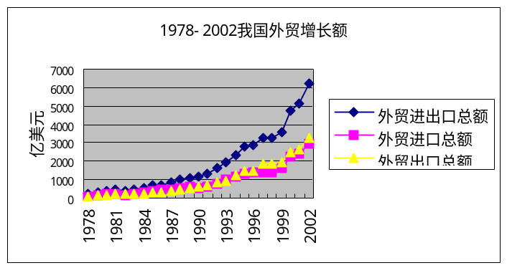
图的排列序号和图的名称用5号黑体在图的下方居中书写。全文图按照所在章节编号，如第一章第一图的图号为“图1.1”，第二章第一图的图号为“图2.1”等。
图1.1 1978年以来我国外贸进出口之间的相对距离
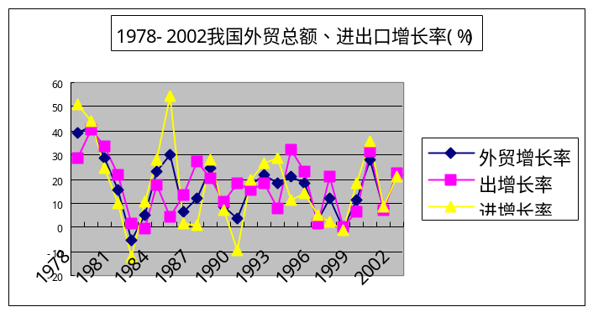
正文中的引用资料和对问题的解释或加注说明采用脚注，每页重新编号
图1.2
页脚用五号宋体居中书写，从绪论开始至参考文献连续编排
......
......

2．外贸商品结构趋势测定

......

3．外贸主体变化趋势测定

......
用公式编辑器编写，居中书写，有编号的公式可略靠左
“产业内贸易是规模经济和不完全竞争起关键作用的结果。” 同时，产业内贸易又了占我国外贸额一半以上，因此有必要对我国产业内贸易的程度进行分析。格鲁贝尔（H.G.Grubel）与洛依德 (P.J.Lloyd) 的计算产业内贸易指数公式为：
│X-M│
B=1.0- ———— （1）
X+M
其中：B=产业内贸易指数；
公式编号排在右侧
X=出口值；
公式的说明应顶格书写
M=进口值
表号居左，用小4号黑体书写，格式为表1.1，全文图按照所在章节编号，如第一章第一表的表号为“表1.1”，第二章第一表为“表2.1”等。
的“价值链分析法” 分析我国外贸核心竞争力时，我们首先要寻找在我国外贸中“真正创造价值的战略环节”；其次是关注“资源状态”；最后是“培养在价值链的关键环节上获得重要的核心能力”。
表1.1 90年代以来我国外贸依存度（直方图）
标题居中，用小4号黑体书写
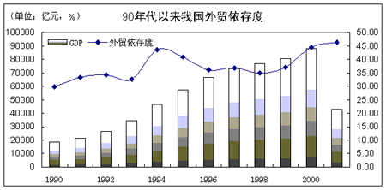
用5号宋体注明资料的来源
计量单位居右，用小4号黑体书写
图15 图表来源：中国宏观经济形势报告（2001年第9期）
表1.2 90年代以来我国外贸依存度（数据图） 单位：亿元
年份 | 金额 | 依存度  表中数字用5号Times New Roman书写
1990  表体中的文字居中排列对齐 | 20000 | 10.0
1992 | 25000 | 12.0
1994 | 45000 | 22.0
1996 | 65000 | 32.0
1998 | 75000 | 38.0
2000 | 90000 | 45.0  表体线一律使用0.5磅实线

......
在国际贸易中，商品中科技含量往往决定了该国的贸易利益。而我国外贸“丰产不丰收”的低效益现象之根源也在于出口商品的科技含量偏低。于是，提高出口商品的科技含量就成了优化我国外贸核心竞争力的关键所在。通过进口科技产品，经过消化、提高，开发出自己的科技产品，再通过出口创造财富价值。这不仅符合发展经济学中 “后发优势”（backwardness advantage）的理论：落后国家可以通过模仿和吸收先进国家的成功经验，用较短的时间，较低的耗费，赶上先进国家，也有利于解决我国科学技术相对落后，产业结构不尽合理，外贸商品结构有待优化的现状。

第2章 激光透明陶瓷的成型与烧结实验
章标题用小二号黑体居中书写

………

结语
上段内容后空两行顶格用小二号黑体书写“结语”、“附录”等
（略）
正文文字用小4号宋体，每段起首空两格，回行顶格，行间距取固定值23磅

附录
（略）

正文或附录后空两行顶格用小二号黑体书写“参考文献”

参考文献
参考文献后空一行顶格用小4号宋体编排内容，回行也顶格

[1]田晓文.中国地区经济差距变化的三大趋势及其成因初探[J].北京大学学报，1999，8（12A）：23－27.
[2]陈宪,丁玉宽.国际贸易[M].上海：立信会计出版社，2003：15－18.
[3] 毛峡，孙云.当代国际贸易研究[A].中国经济研究中心学术会议论文集[C].北京：中国科学院自动化研究所，2003：277－281.
[4] 陈家勤.当代国际贸易趋势及成因分析[D].武汉：武汉大学，1997.
[5]陈同仇.中国贸易趋势探究[N].光明日报，2000－4－17（B1）.
行间距取固定值23磅
标出每篇参考文献的编号

毕业设计（论文）页码编至参考文献结束

上段内容后空一页顶格用小二号黑体书写“致谢”

致谢
（略）
正文文字用小4号宋体，每段起首空两格，回行顶格，行间距取固定值23磅

图2-9、12数据来源：历年《中国对外经济贸易年鉴》

